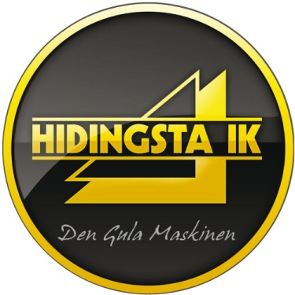

**Anteckningar från föräldramöte HIK Ungdom (00/99), 29/1 2014**

Deltagare: Jadranka (Emilio), Helena (Gustav), Jonas (Sebbe), Maria (Hugo), Johan T

**Träningsstatistik**

Johan började med att presentera statistik över antalet träningar som spelarna deltagit i de senaste 2 månaderna. 70 procents närvaro är vad man siktar på. 6 spelare av 16 aktiva ligger i dagsläget över 70 procent. Närvaron spelar roll vid uttagning till match.

**Samarbete med Mariebergs IK**

För att garanterat få ihop lag till 11mannamatcherna så har laget inlett ett samarbete med Mariebergs IK. Det kommer att bli gemensamma träningar och matcher under utesäsongen. Lagets namn kommer att vara Hidingsta/Marieberg i serien.

**Utbildning**

Johan och Luis har deltagit i tränarutbildning under förra året och kommer att fortsätta med det under 2014.

**Årsplan 2014**

Sportlovscup 19/2

Två utecuper

Träning även på IFK-planen (Brickebacken), vilket kan innebära träning 3 gånger i veckan

Träningsläger med Marieberg

Futsal med två lag under vintern

**Verksamhetsberättelse 2013**

Johan berättade om verksamheten under 2013. Laget har deltagit i cuper, utomhusserie, haft träningsläger i Sixtorp, spelat Futsalserie, haft utbildning via SISU mm.

**Ekonomi**

Johan presenterade lagets budget för 2014 (bifogas). Där kan man se fördelningen mellan lagkassan och klubben, vem som får vilka intäkter och vem som tar vilka kostnader. Lagkassan innehåller nu ca 8 800 kr. Under våren behövs inköp av träningskläder och matchställ och årsplanen ska genomföras vilket innebär kostnader. Laget behöver sponsorer och Jadranka och Jonas ska kolla upp med sina kontakter. Johan har anmält laget till Håll Sverige rent men har inte fått besked om deltagande ännu.

Vi behöver också genomföra försäljningsaktiviteter under våren för att få in pengar. Vi i laget behåller all förtjänst på egna försäljningsaktiviteter. Maria och Helena ska hålla i en New Body försäljning så snart som möjligt.

Det finns Sverigelotter (2000 st) och mössor (10 st) kvar att sälja.

**Medlemsavgifter till klubben**

Att vara medlem kostar 500 kr för enskild ungdom (13 – 18 år) men bli gärna medlem hela familjen för 550 kr. För varje medlem får klubben mer bidrag. När medlemsavgiften betalas så fyll även i en blankett för alla i familjen. Blanketten finns på

<http://www.laget.se/Hidingsta_IK/Document>

och lämnas till Johan eller Luis. Det är viktigt att fylla i personnummer (10 siffor) för alla medlemmar.

Klubben håller just nu på att byta bank så avvakta med inbetalning tills det kommer klartecken. Det gäller även lagavgiften på 300 kr som betalas till lagkassan.

**Distriktssamling, JB-lägret**

I augusti kommer det att vara distriktssamling, JB-lägret, som alla kan anmäla sig till. Där sker uttagning till distriktslaget. Anmälan kommer.

**Fler SISU-utbildningar**

Johan kommer att be SISU-komma och hålla fler utbildningar för spelarna. Förslag om utbildning att förebygga och hantera skador, sjukvård, hjärt-lungräddning samt fyspass och kost.

**Kioskansvarig**

Jadranka tar på sig uppgiften inför utesäsongen.

**Skjuts till träning och match**

När utesäsongen drar igång så får vi alla hjälpas åt att skjutsa till träning och match.

Skrivet av Maria

